Domande ANAWS
- Label distribution in MPLS. RSVP sostituisce LDP?
In realtà non è che uno sostituisce l’altro, ma semplicemente sono usati per due obiettivi diversi. RSVP (soluzione centralizzata dalla testa alla coda, si ha solo quando la route è calcolata dalla testa, perché dovrei calcolare il percorso partendo dal router di ingresso invece di usare quello calcolato dal protocollo ip ad esempio? Per avere i benifici del TE) per TE, creare un percorso che rispetti certi vincoli, mentre LDP per distribuire le label in generale. Ovviamente anche RSVP distribuisce le label perché usa MPLS. Se uso MPLS senza TE non viene usato RSVP, se si fa TE si usa RSVP. LDP che si basa su Independent control
- Perché dovrei voler calcolare il percorso al router di ingresso (LSP)? (non confondere MPLS e TE)
- Non è vero che ogni volta che ricevo da un altro router un binding di una label per una certa destinazione la utilizzo, qual è la condizione? [Independent Control]
Potrebbe avere una label per un altro percorso verso la stessa destinazione, che magari è migliore (come so che è il migliore? Viene scelto attraverso il protocollo di routing classico), quindi entrano in gioco le retention mode (liberal e conservative). Un router a caso può iniziare, quindi non è detto sia il migliore, mentre nell’orderd on demand è la migliore, nell’orderd unsolicited si hanno più percorsi. Si basa su OSPF la scelta del migliore NH nell’orderd unsolicited.
- Parliamo di ISP, AS in generale, sono gestiti da ISP diversi che stabiliscono fra loro relazioni di business diverse, da queste consegue lo scambio o meno di rotte, spiegare. Magari con un esempio è più chiaro. Indicare anche la proprietà valley free (non chiesto ma ben accetto).
- Punto debole del BGP, prefix hijacking
Bgp è collaborativo, si fida di ciò che è detto dagli altri peer bgp. Non spiegare solo gli effetti, come diventa un sintomo del Pakistan? Come fa l’advertisement, a chi lo fa? Ipotizziamo che il pakistan sia C, dipende da chi sono gli speaker, il punto è che questa cosa viene fatta verso il provider, se lo faccio verso i customer non c'è.
- Funzioni iBGP diverse da quelle esterne e qual è il problema di scalabilità?
Soluzione con un solo RR, tutti i router interni sono legati ad essi, non funzionerebbe perché se quel router inviasse un update con una sua route esterna al RR questo non potrebbe propagarla verso altri router perché sono sessioni iBGP. In realtà la soluzione di prima funziona, il RR non agisce come speaker BGP, si comporta in modo diverso a seconda del tipo. Standard nel senso che hanno una unica sessione con il RR
Il RR porta ridondanza e ulteriore scalabilità, ma la soluzione di prima (la full mesh) funziona ancora, ma non è scalabile con l’aumentare del numero di router O(n²). Il RR non agisce come uno speaker BGP in generale, ma dipende dal tipo di connessione. Risponde a seconda del tipo in maniera diversa, client (propaga update che riceve da sessioni interne) e standard.
- Per qualunque BGP route che ricevo dall'esterno io come propago?
Dipende dalle policy BGP. Non voglio tutto il processo di decisione, dipende dalle policy. In che modo dipende? Quando per esempio se ricevo un update da uno speaker su una sessione eBGP, quando non lo ripropago ai miei speaker interni? Non la propaga perché magari non è la best route.

- Reti di CLOS dei data center, vediamo la struttura. Come si traduce questa nella topologia leaf e spine? Switch commerciale quante porte, che velocità, cos'è l'over Subscription ratio? Un esempio concreto di una rete leaf and spine con delle caratteristiche specifiche degli switch di leaf e di spine. (Drawing of 6 switches, 4 ports 40 GB) (the vSwitch of the ports).
- IPv6, com'è strutturato lo spazio di indirizzamento. Gli indirizzi Anycast? Nella partizione generale dove appare? Un indirizzo se scelto a caso ricade in una specifica categoria. A quale gruppo (da 0 a 2¹²⁸)? Può essere qualunque?
Differenziare scope da tipologia. Sono presi da global unicast
- Parliamo di VPN di L3, basata su MPLS BGP, abbiamo visto comparire RT e RD, a cosa servono e dove finiscono all'interno di un messaggio BGP?
Il BGP decision process è 1, una istanza semplicemente sono due destinazioni diverse (per la spiegazione del RD).
- Parlando di TE basato su MPLS, a parte la funzione principale di definire in modo esplicito i percorsi verso una destinazione, abbiamo che il TE serve per la protezione dei percorsi, abbiamo visto una tecnica chiamata fast rerouting. non dire cavo tagliato
- IPv6: procedure di Neighbour discovery, parte di management, di cosa si tratta? mi dice una di questa procedure (Router Discovery)
- MPLS comparato con altre soluzioni (viste a fine corso)

IPv6, com'è strutturato lo spazio di indirizzamento. Gli indirizzi Anycast? Nella partizione generale dove appare? Un indirizzo se scelto a caso ricade in una specifica categoria. A quale gruppo (da 0 a 2¹²⁸)? Può essere qualunque?
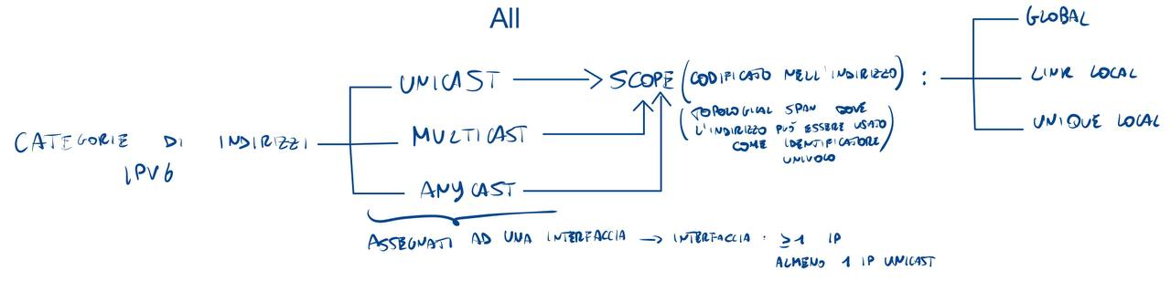
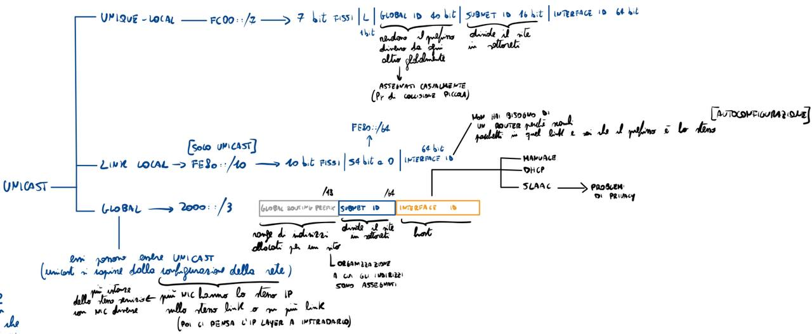
Indirizzo particolare anycast sempre preso dai global:
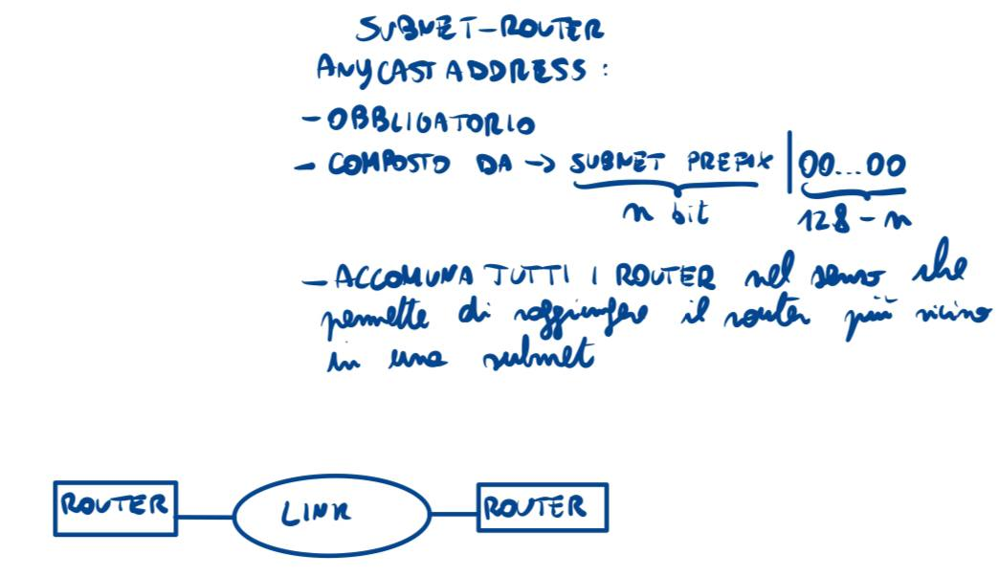


IPv6: procedure di Neighbour discovery, parte di management, di cosa si tratta? mi dice una di questa procedure (Router Discovery)
Nell’ICMPv6 sono presenti funzioni di diagnostica e controllo degli errori. Rispetto all’IPv4 sono state aggiunte delle funzionalità come la Neighbour Discovery (ND) che permette varie funzioni ad esempio di trovare i router su un link (Router Discovery), non bisogna più dunque configurare in un host l’indirizzo del gateway, poiché i router vengono trovati da soli.
Un messaggio ICMPv6 ha il seguente formato:
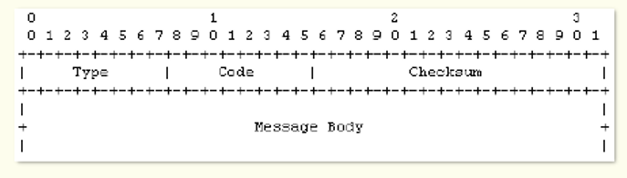
Il NH sarà ICMPv6 nel pacchetto IP. Nel body sono presenti i vari messaggi di errore, come Destination Unreachable o packet too big.
Per la neighbour discovery ci sono una serie di tipi del messaggio che sono relativi a questa funzione, tra questi troviamo i router advertisement e router solicitation. Questi tipi di messaggi rimangono nella comunicazione link local dato che si usano indirizzi link local.
Una funzione appartenente al NDP è la router discovery, la quale prevede che i router mandino dei Router Advertisement ad intervalli regolari verso l’indirizzo multicast “all-nodes” (FF02::1) per segnalare la loro presenza. Le informazioni inviate sono utili all’host per autoconfigurarsi (usare un certo hop limit, M = 1 c’è un server DHCP, altrimenti usa la stateless autoconfiguration).
I router Advertisement possono essere sollecitati da un host tramite i Router Solicitation Messages verso l’indirizzo multicast all-routers (FF02::2).
Nella modalità stateless autoconfiguration, gli indirizzi hanno 3 stati di validità: tentative, preferred, deprecated. Nello stato tentative l’interfaccia scarta tutto tranne pacchetti di ND, poiché stiamo verificando che nessuno usi quell’indirizzo. Poi una volta verificato, si passa allo stato preferred, nel quale l’indirizzo può essere effettivamente usato. Nello stato deprecated si sconsiglia l’uso ma non lo si proibisce. I preferred lifetime e valid lifetime sono indicati dal router (nei RA).

Label distribution in MPLS. RSVP sostituisce LDP? Perché dovrei voler calcolare il percorso al router di ingresso (LSP)? Non è vero che ogni volta che ricevo da un altro router un binding di una label per una certa destinazione la utilizzo, qual è la condizione? [Independent Control]
Un protocollo di distribuzione di MPLS è il Label Distribution Protocol (LDP). Si appoggia (quindi necessita) ad un protocollo IGP per le decisioni di routing, questo significa che usa ad esempio OSPF (si affida all’IP Control Plane). Prima di fare qualsiasi cosa, si effettua una procedura di discovery (attraverso UDP) dei vicini e si stabiliscono e mantengono vive delle relazioni con essi. Dunque, se un router A riceve da un router B un mapping tra label L e FEC F, il router A lo userà solo se B è il suo migliore NH per la destinazione F (ovvero se è sul percorso più breve): se non fosse il migliore, entrano in gioco le retention mode (liberal e conservative). Le informazioni scambiate sui label sono scambiate attraverso TCP perché devono essere affidabili. LDP si appoggia all’independent control, dunque ogni router pubblica i propri binding di etichetta in maniera indipendente. Questo processo è unsolicited (non richiesto) e avviene in modo dinamico, in base al contenuto della tabella di routing.
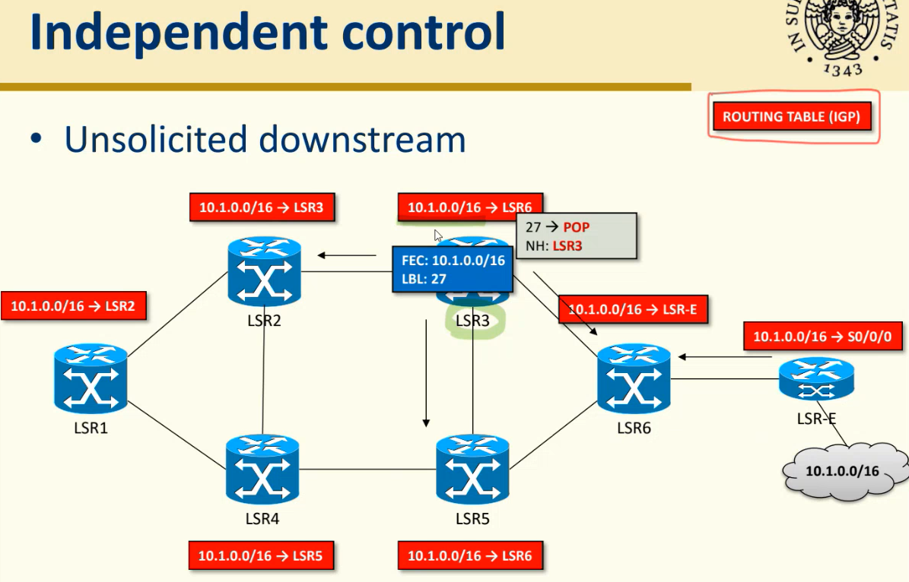
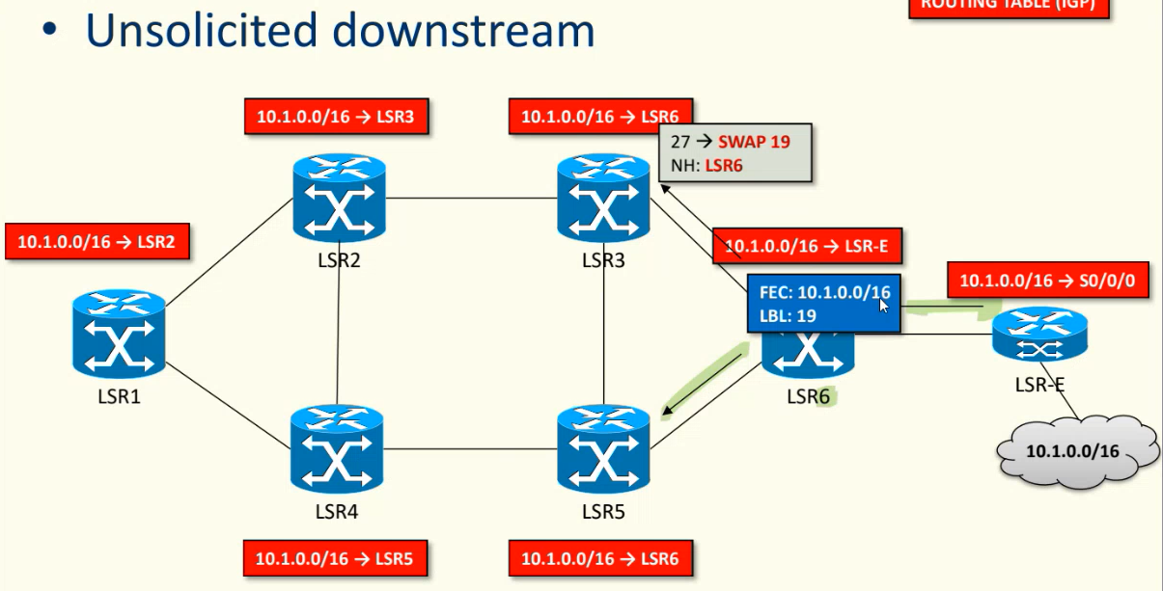
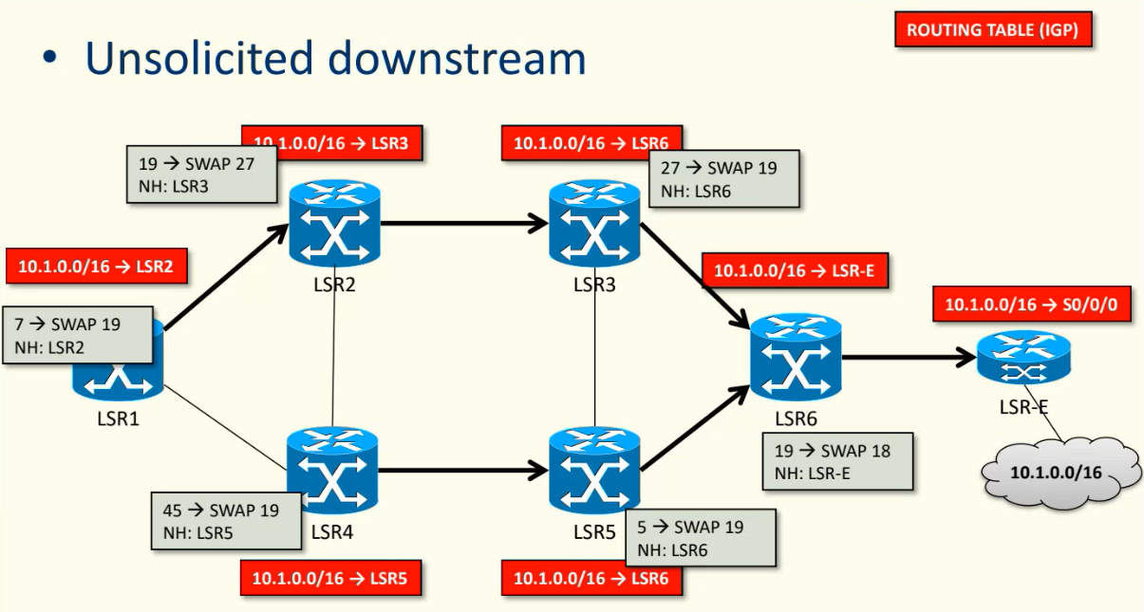
Mentre RSVP è un altro protocollo per distribuire le label. Si colloca nel modello Ordered control, il setup degli LSP è orchestrato dai nodi Ingress infatti RSVP segue un modello on-demand (su richiesta). Il path message viene inviato dal router di ingresso che vuole stabilire un LSP e seguirà il percorso migliore verso la destinazione. Ad ogni router questo messaggio è catturato e processato poi quando arriva a destinazione viene inviato nello stesso identico perso all’indietro (non il migliore che potrebbe anche essere differente), facendo ciò i label sono assegnati e scambiati.
Perché dovrei calcolare il percorso partendo dal router di ingresso invece di usare quello calcolato dal protocollo ip ad esempio? Per avere i benefici del TE. Infatti si cerca di creare un percorso che rispetti certi vincoli.
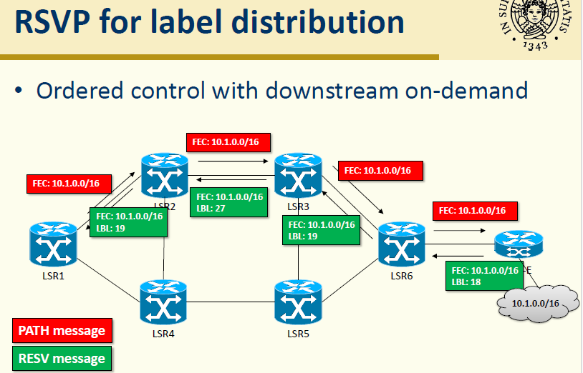
Per supportare QoS (Quality of Service) viene introdotto RSVP-TE, il quale non punta più sul best effort, dunque si punta alla riservazione delle risorse.
Abbiamo bisogno di un protocollo per fare il setup di un LSP lungo un percorso dato che conosco al router sorgente: è stato riusato RSVP ed esteso, questa nuova versione è chiamata RSVP-TE ma non si cambiano procedure, semplicemente i dati che devono essere scambiati. RSVP all’inizio non era fatto per MPLS (e allora a cosa serviva essendo un protocollo di distribuzione?), dunque con questa estensione i dati addizionali riguardano i label allocati per dare origine all’RSVP.
RSVP prima prevedeva l’utilizzo di OSPF, quindi il percorso dei PATH message era il migliore (allora RSVP non è semplicemente il nome del protocollo che implementava precisamente l’ordered on demand?), ora però l’estensione viene fatta per dare la possibilità a LSR1 di indicare quale percorso di router deve essere seguito. Dunque, quando LSR1 manda la richiesta a LSR2, gli dice anche chi sarà il prossimo NH che deve seguire.
Il primo messaggio è per controllare che il percorso è disponibile, si controllano i vincoli richiesti ma non si alloca nulla (si diceva che non si controllano), perché devi essere sicuro di poter raggiungere la destinazione. Il commitment viene fatto al ritorno, si allocano le risorse e si cambia lo stato dei router, per questo è chiamato Reservation Message.
Si usa la lista di router che già si conosce, sarà codificata nel PATH message tramite un pezzo di informazione chiamato “Object”, in particolare questo tipo di Object è chiamato ERO (Explicit Route Object), dunque non si manda più la FEC (se i router non fossero direttamente connessi, il router stesso decide secondo il percorso migliore come raggiungere il next router). Per quest’ultimo motivo, è presente un altro Object chiamato RRO (Record Route Object) che sostanzialmente salva i router precisamente dove si sta passando. Infine, è presente un altro oggetto chiamato TSPec (Traffic Specification ..) che salva tutte le richieste di banda ecc. cosicché i router possano controllare se sul link che lo collega al prossimo router questi requisiti siano soddisfatti, se non lo sono si stoppa il processo. Perché può succedere? Perché nonostante il calcolo sia fatto sul TE DB, i TE DB non sono sincronizzati.
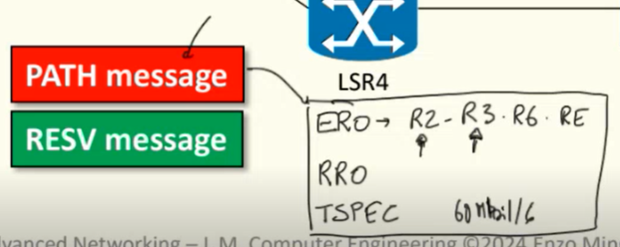
Ti salvi nel RRO tutti i router precisamente perché al ritorno devi seguire esattamente lo stesso percorso, non si può usare l’indirizzo sorgente perché potrebbe scegliere un percorso diverso.
Nel RSV message si salva il LO (Label Object), ovvero la label che il downstream router ha allocato per il nuovo LSP. Rispetto a MPLS, si potrebbero avere diversi LSP tra due router, magari che seguono lo stesso percorso ma hanno scopi diversi.

In realtà non è che uno sostituisce l’altro, ma semplicemente sono usati per due obiettivi diversi. Ovviamente anche RSVP distribuisce le label perché usa MPLS. Se uso MPLS senza TE non viene usato RSVP, se si fa TE si usa RSVP.
Quello che ho capito io:
- RSVP è stato ideato per puntare su QoS, dunque si voleva utilizzare per riservare delle risorse lungo un percorso
- Poi è stato applicato a MPLS, quindi è diventato un protocollo di distribuzione delle label, basandosi sul percorso migliore OSPF, dunque il path message serviva solo per capire se era possibile raggiungere la destinazione nel concreto.
- Infine è stata fatta l’estensione per il TE, la quale si occupa di controllare i vincoli inseriti nel TSpec durante il viaggio di andata e riserva le risorse durante il ritorno.
La visione contrasta con:
- Non si controllano i vincoli richiesti ne allocano risorse (questo forse per la versione MPLS)
- RSVP all’inizio non era fatto per MPLS, dunque con questa estensione i dati addizionali riguardano i label allocati per dare origine all’RSVP (non mi torna che i label sono stati aggiunti nella versione estesa per il TE, ci dovrebbero essere già per MPLS)
Quindi in MPLS senza TE posso usare o LDP o RSVP, mentre in MPLS TE devo usare RSVP-TE (versione estesa). Giusto?

Funzioni iBGP diverse da quelle esterne e qual è il problema di scalabilità?
Soluzione con un solo RR, tutti i router interni sono legati ad essi, non funzionerebbe perché se quel router inviasse un update con una sua route esterna al RR questo non potrebbe propagarla verso altri router perché sono sessioni iBGP. In realtà la soluzione di prima funziona, il RR non agisce come speaker BGP, si comporta in modo diverso a seconda del tipo. Standard nel senso che hanno una unica sessione con il RR
Il RR porta ridondanza e ulteriore scalabilità, ma la soluzione di prima (la full mesh) funziona ancora, ma non è scalabile con l’aumentare del numero di router O(n²). Il RR non agisce come uno speaker BGP in generale, ma dipende dal tipo di connessione. Risponde a seconda del tipo in maniera diversa, client (propaga update che riceve da sessioni interne) e standard.
Reti di CLOS dei data center, vediamo la struttura. Come si traduce questa nella topologia leaf e spine? Switch commerciale quante porte, che velocità, cos'è l'over Subscription ratio? Un esempio concreto di una rete leaf and spine con delle caratteristiche specifiche degli switch di leaf e di spine. (Drawing of 6 switches, 4 ports 40 GB) (the vSwitch of the ports).

